Quanto conosco le disabilità?
Strumento per l’analisi delle conoscenze a proposito di alcune menomazioni e disabilità
Versione per bambini
Nota e Soresi (2014)

Istruzioni
Presentare una alla volta le immagini, e chiedere all’intervistato di rispondere alle domande riportate di seguito.

1) Questo bambino non può camminare, sai dirmi perché?
………………………………………………………………………………………………………………………………………………………………………………………………………………………………………………………………………………………………………………………………

1.1) Anche se non può camminare, che cosa può fare questo bambino?
………………………………………………………………………………………………………………………………………………………………………………………………………………………………………………………………………………………………………………………………

2) Questo bambino non può vedere, sai dirmi perché?
………………………………………………………………………………………………………………………………………………………………………………………………………………………………………………………………………………………………………………………………

2.1) Anche se non può vedere, che cosa può fare questo bambino?
………………………………………………………………………………………………………………………………………………………………………………………………………………………………………………………………………………………………………………………………

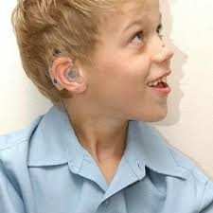
3) Questo bambino non può sentire, sai dirmi perché?
………………………………………………………………………………………………………………………………………………………………………………………………………………………………………………………………………………………………………………………………

3.1) Anche se non può sentire, che cosa può fare questo bambino?
………………………………………………………………………………………………………………………………………………………………………………………………………………………………………………………………………………………………………………………………

4) Questo bambino ha la sindrome di Down, sai dirmi perché?
………………………………………………………………………………………………………………………………………………………………………………………………………………………………………………………………………………………………………………………………

4.1) Anche se ha la sindrome di Down, che cosa può fare questo bambino?
………………………………………………………………………………………………………………………………………………………………………………………………………………………………………………………………………………………………………………………………

Quanto conosco le disabilità?
Strumento per l’analisi delle conoscenze a proposito di alcune menomazioni e disabilità
Versione per bambine
Nota e Soresi (2014)

Istruzioni
Presentare una alla volta le immagini, e chiedere all’intervistata di rispondere alle domande riportate di seguito.

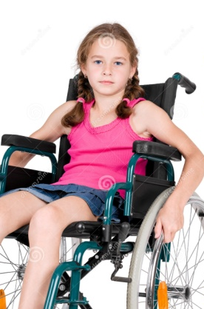

1) Questa bambina non può camminare, sai dirmi perché?
………………………………………………………………………………………………………………………………………………………………………………………………………………………………………………………………………………………………………………………………

1.1) Anche se non può camminare, che cosa può fare questa bambino?
………………………………………………………………………………………………………………………………………………………………………………………………………………………………………………………………………………………………………………………………

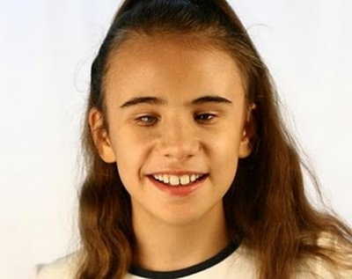

2) Questa bambina non può vedere, sai dirmi perché?
………………………………………………………………………………………………………………………………………………………………………………………………………………………………………………………………………………………………………………………………

2.1) Anche se non può vedere, che cosa può fare questa bambina?
………………………………………………………………………………………………………………………………………………………………………………………………………………………………………………………………………………………………………………………………

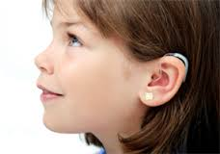

3) Questa bambina non può sentire, sai dirmi perché?
………………………………………………………………………………………………………………………………………………………………………………………………………………………………………………………………………………………………………………………………

3.1) Anche se non può sentire, che cosa può fare questa bambina?
………………………………………………………………………………………………………………………………………………………………………………………………………………………………………………………………………………………………………………………………

4) Questo bambina ha la sindrome di Down, sai dirmi perché?
………………………………………………………………………………………………………………………………………………………………………………………………………………………………………………………………………………………………………………………………

4.1) Anche se ha la sindrome di Down, che cosa può fare questa bambina?
………………………………………………………………………………………………………………………………………………………………………………………………………………………………………………………………………………………………………………………………

